자동차 소비자 리포트 19/20-2
국산차 아킬레스건 ‘부식’…가장 많은 부위는 배기통
컨슈머인사이트 2019 자동차 기획조사
도어-뒷바퀴펜더-앞바퀴펜더 순 뒤이어
국산차 사용연한 5년까지 수입차의 2배
11년 이상은 3~5배로 점점 차이 커져

국산차의 고질적 문제인 차체 부식은 부위 별로 배기통(머플러), 도어(문짝), 뒷바퀴 펜더 순으로 많이 나타났고 발생 건수는 수입차의 2~5배에 달했다. 지난 몇년간 크게 개선되기는 했지만 건수 면에서 수입차에 비해 훨씬 많고 특별히 개선이 어려워 보이지 않는 부위에 부식이 많다는 점에서 아직도 갈 길이 멀어 보인다(자동차 소비자 리포트 19/20-1 현대-기아차, 부식 문제 많이 좋아졌지만…).

자동차 조사 전문기관 컨슈머인사이트는 2019년 제19차 조사에서 새 차 구입 후 1년 이상 경과한 모든 소비자(3만4000여명)에게 부식 발생 부위를 3개 영역(도장면, 하부, 기타)으로 나누고, 도장면 7개 부위, 하부 5개 부위, 기타 1개 등 총13개 부위에 대해 물었다[붙임 참조]. 부식이 있었다고 지적된 부위 수의 100대당 평균을 산출해 ‘100대당 부식 발생 부위 수(CPH; Corrosion Per Hundred)’를 구했다. 도장면과 하부의 부식을 보유기간 ‘1~5년’, ‘6~10년’, ‘11년 이상’으로 나누고, 국산차와 수입차별로 정리했다[그림1].
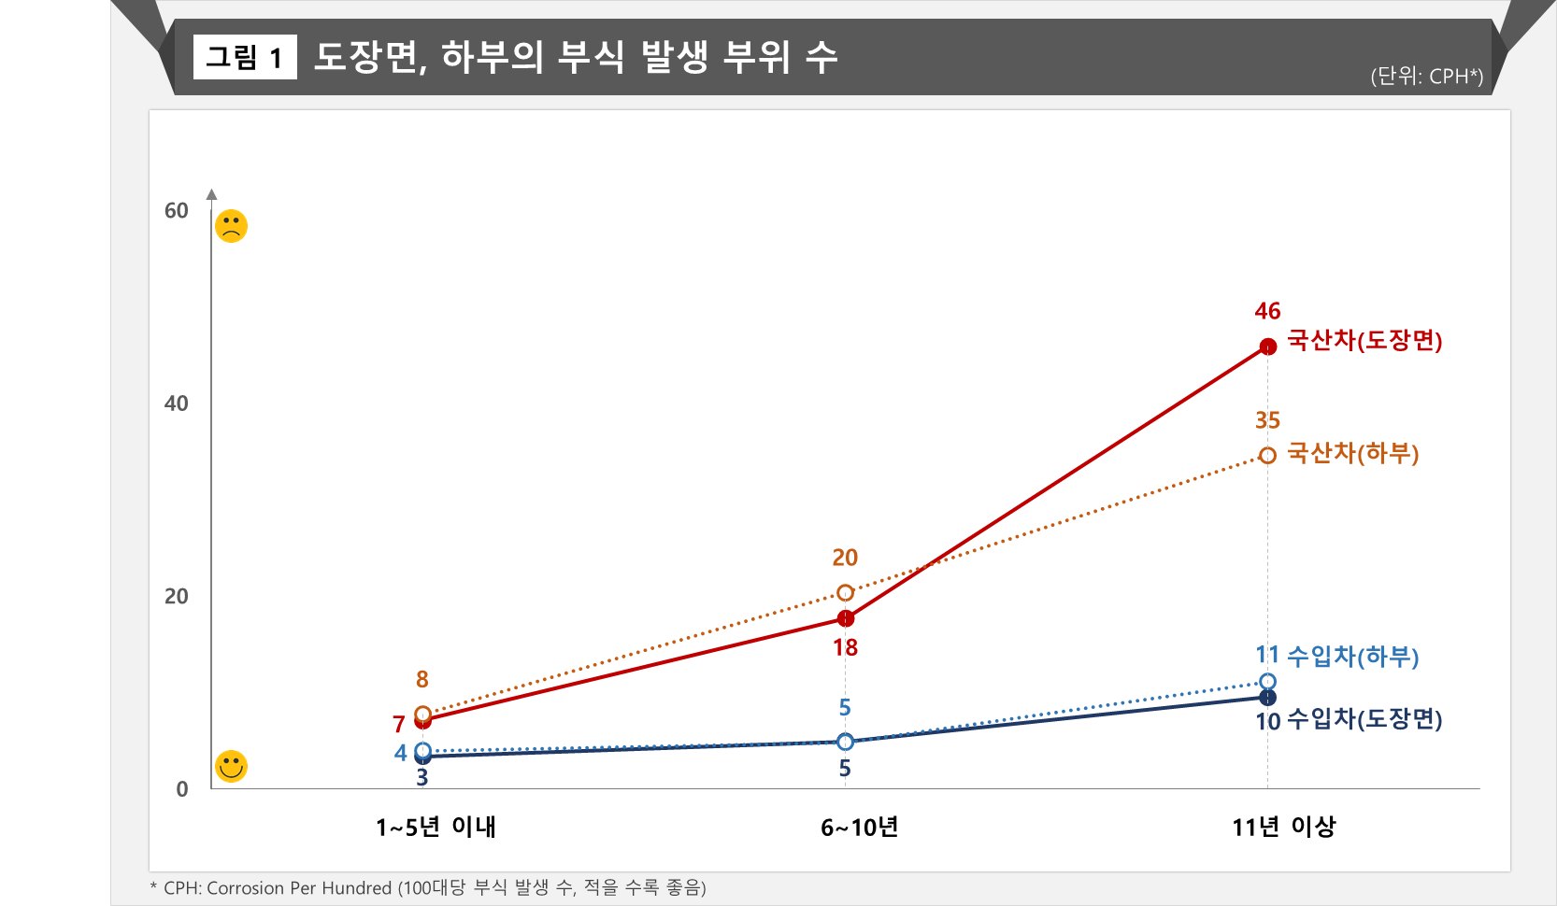
조사 결과 국산차가 수입차보다 도장면 내구성이 특히 취약했다. 초기에는 국산차와 수입차 간에, 도장면과 하부 간에 부식 건수 차이는 별로 없었지만 연한이 지나면서 국산차 부식 발생이 크게 늘었고 도장면 부식이 확연히 증가했다. 사용연한 별로 5년 이내에는 부식이 많지 않고, 국산-수입 간의 차이도 2배 수준으로 크지 않다. 이 차이는 11년 이상이 되면 3~5배 수준으로 확대되고, 도장면에서 훨씬 커졌다.

부식 발생부위를 보다 구체적으로 확인하기 위해 사용 연한 6~10년 차량의 부위 별 부식 발생 수를 도장면과 하부로 나눠 살펴봤다[그림2]. 국산차의 도장면 부식은 ▲도어(6.0건)가 가장 많았고, 그 다음은 ▲뒷바퀴 펜더(4.2건) ▲앞바퀴 펜더(2.8건) ▲후드(2.1건)의 순이었다. 수입차는 도어가 2.0건으로 가장 많았고 나머지는 모두 1.0건 이하였다.
국산차의 하부에서는 ▲배기통이 7.5건으로 가장 많았고, ▲서스펜션 부분(3.9건) ▲하체프레임(3.8건) ▲사이드실 패널(2.7건)이 그 뒤를 따랐다. 수입차 역시 가장 많은 것은 배기통이었으나 1.6건에 그쳤다. 각 부위별로 국산-수입을 비교하면 단 하나(앞바퀴 펜더, 2.8배)를 제외한 전 부위에서 국산의 부식 부위수는 수입차의 3배 또는 그 이상이었다.

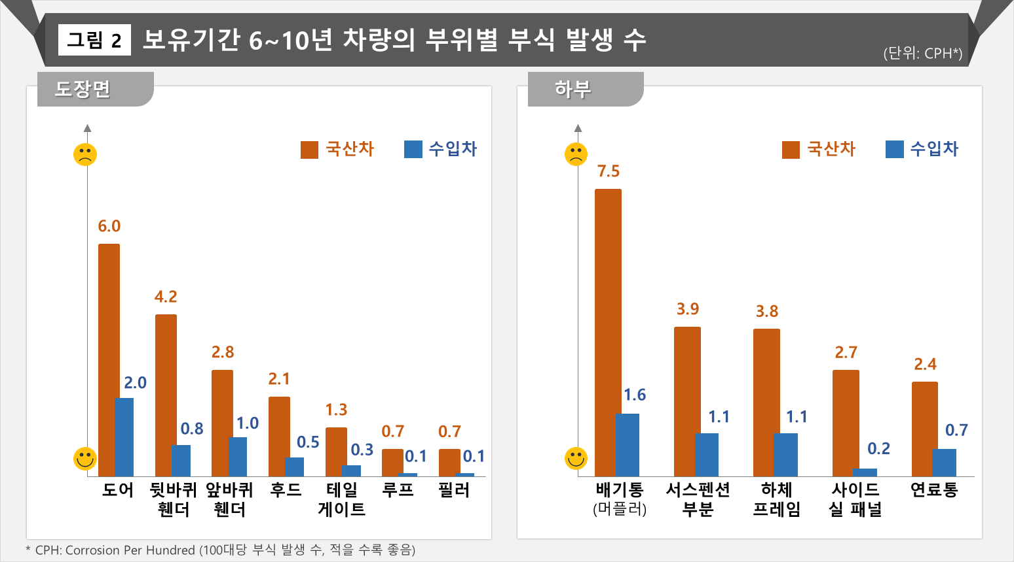

자동차 부식은 누가 뭐래도 심각한 품질 문제의 하나다. 국산차 신뢰를 깎아 먹는 고질적인 결함이라는 지적은 어제 오늘 일이 아니다. 고객 안전을 위협하고 차량 수명을 단축해 ‘자동차의 암’에 비유되는 이런 결함이 수입차의 3배 이상으로 계속 남아 있다는 것은 국산 자동차 제조사의 관심이 과연 품질이나 고객 만족에 있는 것인지 의심케 한다.

============================================================
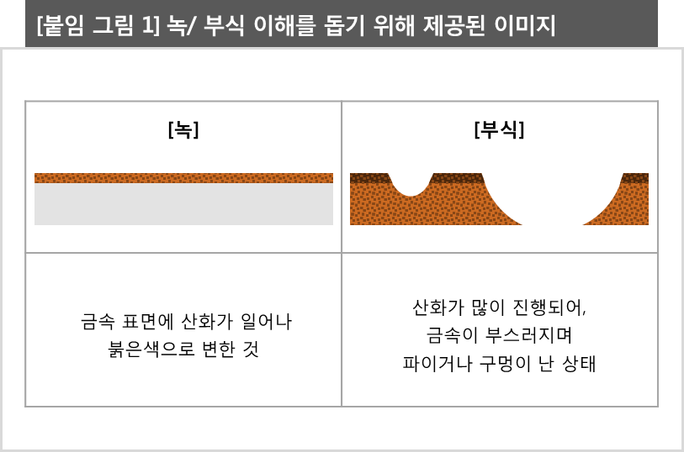
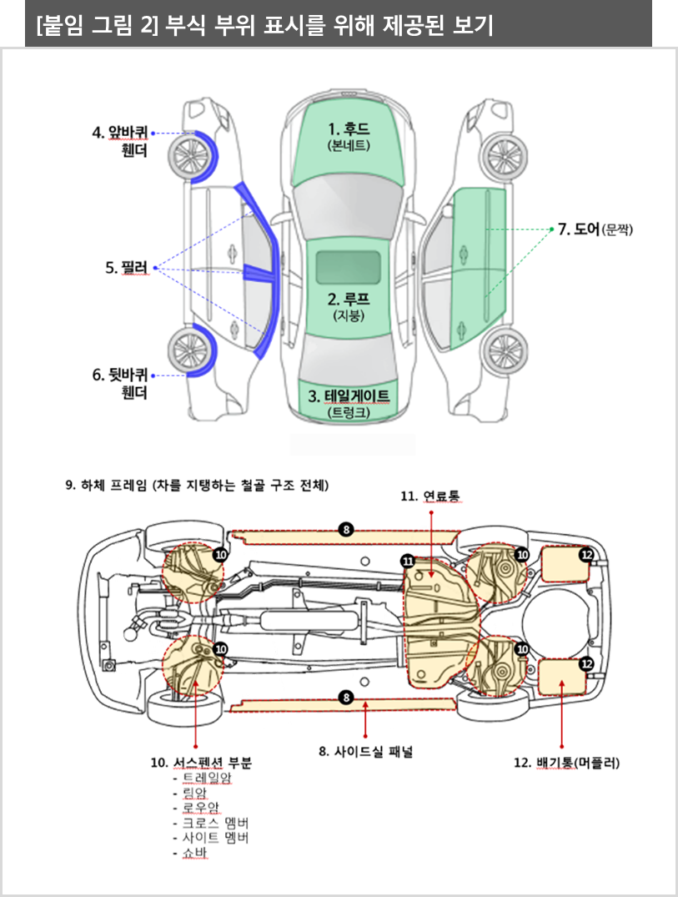

==============================================================

◈ 참고 : 「컨슈머인사이트」 ‘연례 자동차 기획조사’ 개요
「컨슈머인사이트」는 2001년부터 매년 7월 10만명의 자동차 소비자를 대상으로
자동차 연례기획조사(Annual Automobile Syndicated Study)를 아래와 같은 설계로 수행해 오고 있음.
